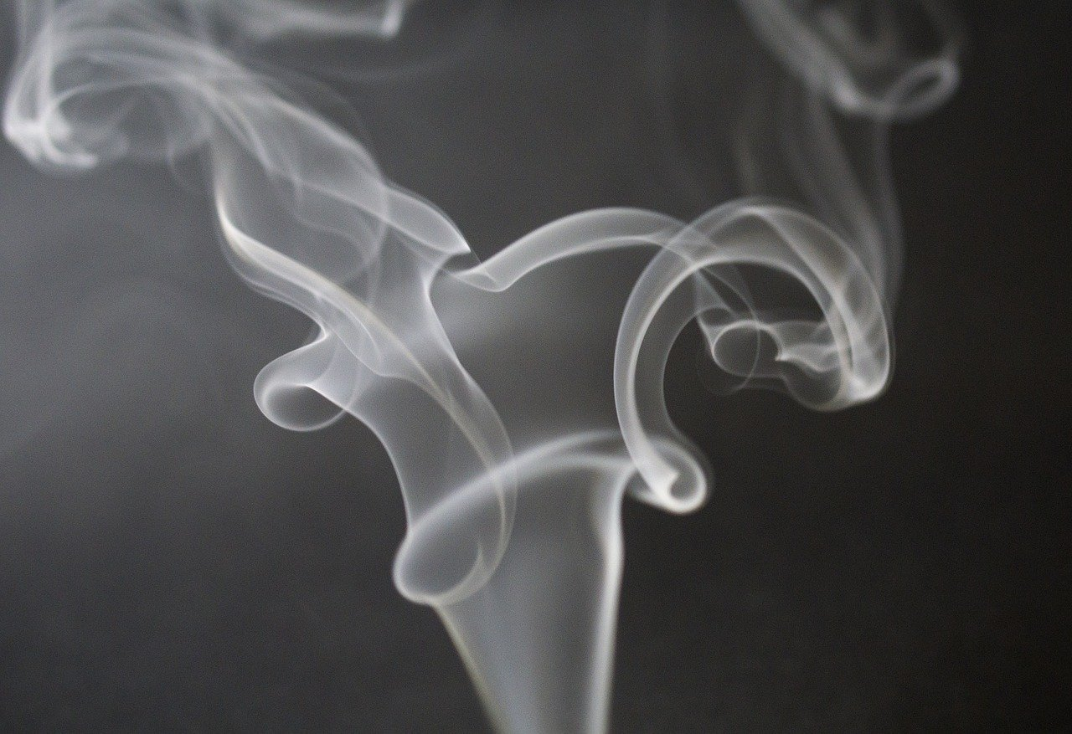
Откажитесь от курения

Значительное оздоровление организма – это не единственный бонус, который получает человек, отказавшийся от курения. Стоят сигареты не дешево, а заядлый курильщик за всю свою жизнь может потратить на это сомнительное удовольствие целое состояние. Отказ от курения положительно сказывается не только на семейном бюджете, но и на здоровье всех членов семьи человека, страдающего никотиновой зависимостью, позволяет создать более благоприятные условия жизни и избавиться от неприятного запаха табака.
Молодые люди считают, что в юности, пока ты здоровый и крепкий, можно курить, а потом в любой момент сможешь бросить. К сожалению, это не так. При никотиновой зависимости желание вновь закурить становится нестерпимым. Курильщики не выдерживают и снова берутся за сигарету. Тот, кто не сдается в своем стремлении бросить курить и одерживает верх над этой пагубной привычкой, на своем примере может оценить все преимущества избавления от курения.
Еще в период избавления от табачной зависимости бывшие курильщики обнаруживают заметное улучшение самочувствия и внешнего вида, так как при отказе от курения улучшается периферическое кровообращение, нормализуется кислородное насыщение крови, ткани очищаются от токсинов и канцерогенов.
Через 20 минут после отказа от сигареты нормализуется пульс и давление, через сутки начинают очищаться легкие, через 2 суток никотин выводится из организма, лучше воспринимаются вкусы и запахи, через 3 дня становится легче дышать, через 3-12 месяцев начинает проходить хрипота и кашель курильщика, восстанавливается объем легких и работа сердечно-сосудистой системы, улучшается состояние иммунитета, повышается выносливость организма, улучшается питание тканей сердца и мозга кислородом, исчезают хронические головные боли, через 5 лет снижается риск развития ишемической болезни сердца, инфаркта миокарда и инсульта на 50%, через 10 лет риск заболеть раком легких снижается наполовину.
Большинство бывших курильщиков отмечают исчезновение хронической усталости, появление физической выносливости и повышение жизненной энергии.
Избавление от курения приносит пользу и социальному статусу бывшего курильщика. Окружающие стараются оградить себя от общения с курящими людьми из-за раздражающего табачного запаха, который сопровождает их не только во время курения, неприятным запахом пропитана вся одежда, волосы и кожа курильщика. После того как зависимый от табака сможет преодолеть свое дурное пристрастие, круг общения его значительно увеличивается.
Избавление от табачной зависимости требует от человека серьезной работы над собой, так как при длительном курении никотин становится участником всех биохимических процессов в организме. При отказе от сигарет временное проявление негативной симптоматики подталкивает снова закурить. Она делает курильщика морально слабым и зависимым, не способным отвечать за свои слова и поступки.
Изменение собственной жизни – процесс трудоемкий. Бросить курить нелегко, но если появилось такое желание, то это уже 50% успеха. Остается окончательно принять твердое решение и собрать в кулак силу воли. Существует несколько хитростей, значительно облегчающих процесс отказа от курения:
- коррекция питьевого режима и рациона питания. Следует обеспечить организм чистой негазированной водой в должном количестве и уделить внимание продуктам, способствующим очищению организма. С этой задачей сможет справиться растительная еда с высоким содержанием белка, витаминов и клетчатки;
- полностью исключить употребление алкоголя;
- увеличить физическую активность, заняться спортом;
- избегать стрессовых ситуаций;
- получать положительные эмоции;
- наладить частое общение с некурящими людьми.
Сохранить свое здоровье, улучшить качество жизни и увеличить ее продолжительность - огромный плюс, который дает отказ от курения. Берегите свое здоровье и здоровье своих близких. Откажитесь от курения.

Материал подготовлен на основе информации открытых источников

ОГБУЗ «Центр общественного здоровья
и медицинской профилактики города Старого Оскола»
Отдел организации медицинской профилактики
Врач-методист
Крушинова Инна Михайловна

